案卷号
日 期

模型算法说明文档

算法名称： 自回归模型算法
作 者： 石先武
测 试 人：
完成日期：2012年6月5日
签 收 人：
签收日期：

修改情况记录
版本号 | 修改批准人 | 修改人 | 安装日期 | 签收人

1算法简述
本算法利用历史（例如西北太平洋1949~2009年）台风起始点观测数据，通过空间插值方法，生成一定区域的各个栅格内台风起始点的密度，以表达台风在各栅格内生成的可能性。核密度矩阵是台风起始点随机模型的输入参数。

2算法输入
- 路径当前点位置坐标
路径当前点位置坐标经纬度：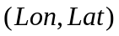。
- 路径上一点位置坐标及关键参数值
研究区域范围的起始点(左下角)横坐标、纵坐标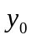和关键参数值（比如前移方向）。

- 栅格的行数和列数
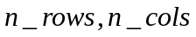分别代表栅格的行数和列数。
- 空间网格大小
对核密度空间进行网格划分，生成一个矩阵。网格尺寸越大，空间异质性越差。如果台风历史起源点观测数据较多，可将网格尺寸设小一点，反之定大一些。西北太平洋的核密度空间网格大小可以设为0.5度。
- 核密度半径
核密度半径规定了对目标栅格有影响的空间区域范围 ，用表示。

3数学原理
以生成热带气旋下一点的前移速度为例。选取一定窗宽半径的历史热带气旋样本，对于窗宽半径的选择统一取经验值R=400KM。对于每一个热带气旋路径点，搜索到窗宽范围内的历史热带气旋行进点个，对当前点给定窗宽周围内的热带气旋路径点的移动速度v采用线性分箱核密度计算加权平均值和标准差，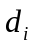表示窗宽范围内第个点到当前点的距离，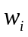表示其权重：
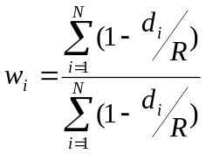 （1）
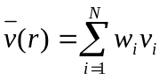 （2）
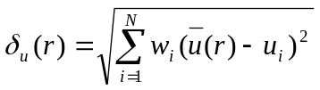 （3）
记历史第场热带气旋的第个路径点的速度为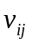，对于每个历史路径点，实际的速度和在该点一定窗宽范围内的历史热带气旋路径点距离加权平均速度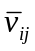一般存在偏差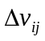：
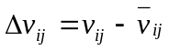 （4）
本研究目标是要建立连续的两个路径点偏差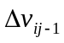和之间的相关性，为了保证生成路径的随机性，假设是由和随机偏差构成，为了去除尺度的影响，同等的对待窗宽范围内的路径点，统一对其进行标准化：
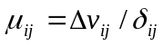 （5）
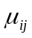为标准化之后的热带气旋前移速度，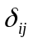表示当前点一定窗宽范围内的热带气旋路径点前移速度历史标准差。
构建当前点与下一点前移速度的自回归模型，假设自回归模型为：
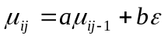 （6）
其中， 和是待求的自回归系数，是标准差为1、期望为0的随机数，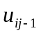和是相互独立的，则有：
（7）
和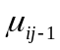之间的回归系数为：
（8）
由此也可以看出，自回归系数是由当前点的位置和以当前点为中心一定窗宽范围内的每一个历史热带气旋起始点和它的前一点状态决定的，将按照公式5标准化之后的历史热带气旋起始点前移速度带入到公式中得到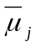和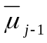及其方差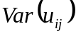和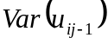，根据公式8可得的计算方法如下：
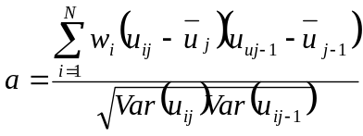 （9）
由公式（11）、（12）、（14）构建的自回归模型即可计算得到每一步热带气旋路径下一点的前移速度。

4算法流程
- 算法流程
- 划分二维矩阵栅格；
- 计算每个栅格的中心坐标；核密度半径规定了对目标栅格有影响的空间区域范围 ，用表示。
- 以每个栅格中心点坐标为圆心，按公式(1)计算各栅格的核密度；
- 对核密度进行归一化处理。

5算法输出
算法输出结果为一个二维矩阵，每个元素对应于该栅格的起始点核密度。

6算法示例
- 示例简介
以西北太平洋研究区域为示例，计算该区域的台风起始点核密度分布。
- 输入说明
输入的起始点坐标是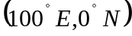，栅格行数为70，列数为160，空间网格大小是0.5度，圆半径为200km。
- 输出示例
下图所示为经过起始点算法处理得到的西北太平洋台风起始点核密度分布图。
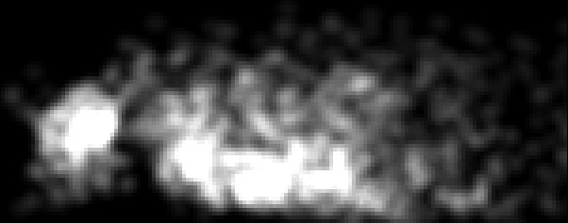
图1 西北太平洋台风起始点核密度分布图

7已知问题
确定核密度空间范围主要考虑历史台风起始点的实际分布范围。在西北太平洋地区，有少量的历史台风生成于较高纬度地区，数量非常少。在实际计算时，一般不包括在核密度空间范围内，这在理论上可能导致低估高纬度地区台风生成的可能性。

8参考文献
无。

